Ayude a su estudiante de primaria a ser exitoso este año con ACE

ACE es una asociación entre escuelas y familias que permite a los estudiantes:
ASISTIR – Estando presente durante el aprendizaje remoto o en el plantel con una sensación de bienestar, seguridad y pertenencia.
COMPROMISO – Mostrando dedicación al aprendizaje con un sentido de conexión hacia la enseñanza.
ENVOLVERSE – Mostrando progreso académico con un sentimiento de logro y confianza.

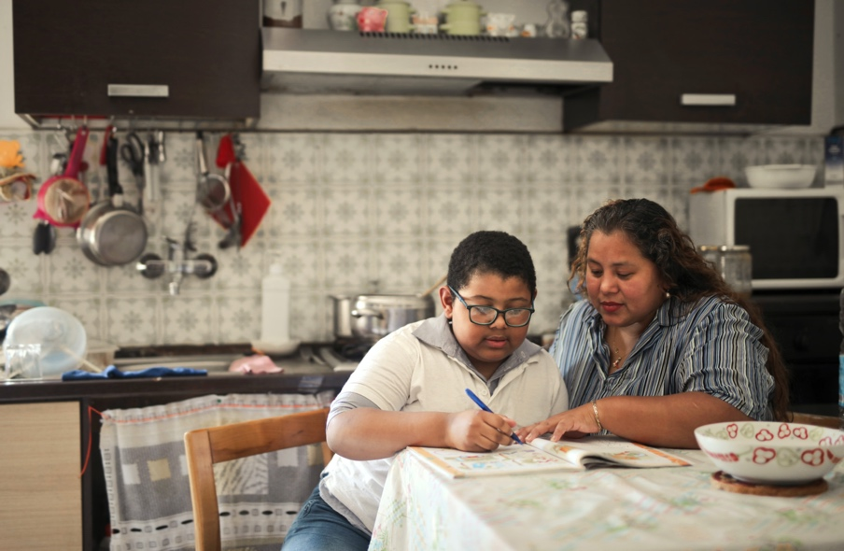

MANTENGA A SU HIJO(A) ENCAMINADO

El Asistir, con frecuencia, el comprometerse y el envolverse o involucrarse con la escuela puede contribuir al éxito académico de su hijo(a), desde el Kínder hasta la preparatoria. La clave del éxito de los niños, está en la familia, a medida que los niños crecen y se desarrollan desde pequeños hasta ser más independientes. ¡El asociarse con nosotros y su escuela, en torno a la asistencia de su hijo, garantizará que su hijo triunfe en su año escolar!
¿QUÉ PUEDE HACER?
Apoye el éxito académico de su hijo(a)
- Hable con sus hijos sobre la importancia de poner atención en la escuela todos los días y deles consejos (como sentarse en primera fila, asegurarse de que su espacio de aprendizaje remoto sea cómodo y maximice sus clases).
- Dele a su hijo el ejemplo sobre la asistencia en su propia vida y hable regularmente sobre lo que necesita para sentirse y mantenerse exitoso, ya sea aprendiendo de forma remota o en el plantel. Manténgase en contacto con su maestro.
- Ayude a su hijo a mantener las rutinas diarias, como terminar las tareas y llevarse bien con otros estudiantes. Sea consistente con las rutinas matutinas y antes de ir a la cama en la noche.
- Mantenga saludable a su hijo programando las vacunas contra la influenza y otras vacunas necesarias; sin embargo, trate de no programar citas médicas y dentales durante el horario escolar designado.
- No permita que su hijo se quede en casa o se salga de clase, a menos que esté realmente enfermo. Las quejas de dolores de cabeza o de estómago pueden ser signos de ansiedad. Faltar solo uno o dos días puede hacer que su hijo se retrase gravemente en la escuela.

Ayude a su hijo a mantenerse motivado
- Investigue si su hijo está motivado en sus clases, si se siente seguro de acoso personal o cibernético, y de otras amenazas. Asegúrese de hablar cualquier problema de comportamiento. Hable con los profesores y la escuela acerca de soluciones.
- Busque ayuda de los maestros y tutores si su hijo tiene problemas. Asegúrese de que los maestros sepan como contactarla.
- Sea consciente de las interacciones sociales de su hijo. La presión de los compañeros puede llevarlo a comportamientos inapropiados, mientras que los estudiantes sin muchos amigos pueden sentirse aislados.
- Motive a su hijo(a) a actividades significativas fuera de la escuela cuando sea posible.
- Si está aprendiendo de forma remota, ayude a su hijo a comprender que se aplican las reglas igual a las del aprendizaje en el salón.

Comuníquese cuando lo necesite
- Familiarícese con la política de asistencia de la escuela: incentivos y sanciones. Sepa qué procedimientos de asistencia existen para el aprendizaje remoto.
- Hable con el maestro si usted nota cambios repentinos de comportamiento. Estos pueden estar relacionados con lo que pasa en la escuela. Contacte al consejero escolar, si es necesario.
- Si está teniendo problemas de transporte, pida ayuda a los administradores escolares, o a las agencias comunitarias. Comuníquese con otros padres para obtener ideas.
- Informe a los funcionarios escolares lo que usted y su hijo necesitan para asistir, comprometerse y participar, ya sea que estén aprendiendo de forma remota o en el salón de clase.

